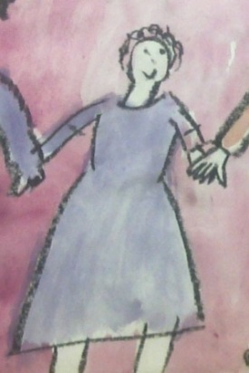Рисуночные тесты: "Моя семья"
Один из самых распространенных и показательных тестов, который можно проводить практически в любом возрасте с детьми и взрослыми. Интересный пример: семья-поезд!
Тест "Рисунок семьи".
Как ребенок чувствует себя в семье - один из самых часто задаваемых вопросов детскому психологу.
Тест "Рисунок семьи" предназначен для диагностики внутрисемейных отношений. С помощью рисунка семьи можно выяснить отношение ребёнка к членам семьи и то, как он сам чувствует себя в семье, что его тревожит. Тест может использоваться с того момента, как ребенок научился рисовать отдельные фигуры (следующая ступень после каракулей). Совсем не обязательно рисовать людей: можно нарисовать семью машин, геометрических фигур, животных, деревьев, да хоть тортов! Основные показатели: расположение, размер, цвета, штриховка и т.д., - вы всё равно увидите. Если ребёнок уже умеет говорить предложениями - совсем хорошо: можно спросить, что делают члены семьи на рисунке (очень ценная информация).
Итак, инстукция: "Нарисуй (слепи) свою семью". Не надо подсказывать, кого из родственников надо рисовать - ребёнок сам решит: "Рисуй тех, кого ты считаешь своей семьёй". Не следует также указывать на то, что он изобразил кого-то лишнего: двоюродного, или очень далекого, или даже умершего. Не должно быть вопросов типа: "А что ж ты сестру-то не нарисовал?" Ребёнок рисует СВОЁ представление о семье, а не ваше. В норме на рисунке семьи должны быть изображены люди, с которыми ребенок живёт. Обязательно зафиксируйте, в каком порядке нарисованы члены семьи. Обратите внимание, кого он изобразил с трудом (стирал, перерисовывал, долго выводил).
После окончания рисунка можно задать следующие вопросы:
1.Расскажи, кого ты нарисовал? Где они находятся?
2. Что вы делаете на этом рисунке? (Каждый занят своим делом или деятельность совместная?)
3. Если речь идёт о каком-то событии, то можно уточнить, происходило ли оно в прошлом, или происходит регулярно, или ребёнок мечтает о нём?
4. Как вам там, на рисунке? Хорошо или плохо, грустно или весело, интересно или скучно?
5. Если кого-то на рисунке не хватает, то можно уточнить, где он. Скорее всего, он ушел, уехал или просто остался "за кадром". Важно то, по какой причине он отсутствует.
6. Кто в этой семье самый счастливый и почему? А кто самый грустный и почему?
7. У вас есть несколько билетов в кино, но кому-то одному не хватает. Кто останется дома?
8. А как тебе там, на рисунке? Что бы ты хотел в нём изменить?
С помощью этих вопросов необходимо выяснить, какие взаимоотношения нарисовал ребенок: реальные или желаемые. Соответственно будет строиться интерпретация: "у ребёнка близкие отношения с бабушкой" или "ребёнок хотел бы больше общаться с бабушкой".
Рисунок семьи: интерпретация.
Графические показатели:
1. Характеристика фигур.
Если на рисунке изображены не люди (при условии, что ребенок уже умеет рисовать хотя бы "головоногов"), а живые или неживые предметы, то это говорит об эмоциональной напряженности в семье. Но такой рисунок вполне можно интерпретировать по всем показателям.
Фигуры могут быть расположены слишком близко друг к другу (фигуры так близки, что помешали бы друг другу двигаться), на нормальном расстоянии (оптимально) или удаленном (существует дистанция в общении). Расстояние между людьми на рисунке отражает психологическую дистанцию. Фигура, расположенная выше всех, управляет остальными членами семьи. Самая крупная фигура - наиболее авторитетна (важна) для ребёнка, и она не обязательно выше других. Наименее важный член семьи рисуется в последнюю очередь или самым маленьким, в стороне от остальных, может быть нарисован небрежно и даже стёрт.Если у кого-то нарисованы зубы или открытый рот - скорее всего, он ведет себя агрессивно по отношению к ребёнку. Большая фигура, но схематичная, без прорисовки деталей - этот человек значимый, но отношения с ним негативные. Отсутствие у какого-либо персонажа рук или барьер (река, стена, любой предмет) между ним и ребёнком указывает на трудности в общении с этим человеком.
Большое количество стираний и перерисовок указывает на трудности в отношениях с этим персонажем.
Более подробная информация об интерпретации графических особенностей - в статье "Значение рисунков".
2. Наиболее близкий человек.
- на рисунке нарисован ближе всех к ребёнку;
- одинакового с ним цвета или в такой же одежде;
- изображен первым;
- нарисован с особой любовью (тщательностью).
3. Изображение себя
- Собственная фигура наиболее выделена (самая яркая, самая большая, наиболее тщательно прорисована) на фоне остальных - эгоцентризм, вся жизнь в семье вращается вокруг ребёнка.
- Маленькая и слабая фигурка в окружении родителей - чувство беспомощности, потребность в защите, скорее всего, гиперопека со стороны взрослых.
- Изображение себя в последнюю очередь или в удалении от других членов семьи - чувство одиночества, отчужденности, низкая самооценка. Отсутствие себя на рисунке - очень сильное ощущение одиночества, отчужденности, ничтожности.
4. Родители
Обычно изображаются вместе, папа слева и повыше, мама справа и пониже. Ребнок из полной семьи может отказаться рисовать того родителя, с которым потерян контакт. Ребенок из неполной семьи может нарисовать отсутствующего родителя, потому что очень желает его возвращения и не принимает реальную ситуацию. Если одна из фигур изображена неестественно большой, то этот родитель подавляет других членов семьи, доминирует над ними.
5. Дополнительные персонажи
Появление на рисунке дальних родственников, друзей, домашних животных, вымышленных персонажей говорит о недостатке общения и внимания внутри семьи. Таким образом ребенок пытается компенсировать эту нехватку.
6. Отказ от изображения члена семьи
Часто дети "забывают" или просто не хотят рисовать братьев или сестер. Это говорит о чувстве ревности, обиде на родителей, неудовлетворенности их отношением к себе. Скорее всего, родители уделяют "отсутствующему" ребёнку больше любви и внимания, чаще встают на его сторону, сравнивают детей друг с другом, несправедливо разрешают конфликты между ними ("Ты же старше, уступи").
Рассказ о рисунке:
Где находится семья:
дома - самый стандартный вариант;
на природе, на празднике - желание отдохнуть, развеяться, повеселиться, нехватка общения с родителями;
в неприятных условиях (в плохую погоду, например) - напряженная, конфликтная обстановка в семье.
Заняты общей деятельностью - признак сплочённости, единства. Заняты каждый своим делом - разрозненность, каждый "сам по себе".
Нарисована ситуция из прошлого - ребёнок использует прошлые приятные события в качестве положительного ресурса, а настоящая ситуация его не удовлетворяет. Нарисована ситуация из будущего - использование мечты как источника позитива, опять же неудовлетворенность настоящей ситуацией.
Если один из членов семьи (проживающих вместе с ребёнком) не изображен на рисунке, то ребенок испытывает по отношению к нему сильные негативные чувства: злость, обиду, ревность, страх и т.д.. Это может быть как злость на брата, за то, что родители уделяют ему больше внимания, так и обида на папу за то, что он слишком мало общается с ребёнком.
Что касается вопроса про кино, то тот член семьи, который остался дома - это отвергаемый ребёнком человек. Если отвергаемых нет, то обычно звучат варианты: "Все пойдут", "Тогда никто не пойдет" или "Бабушка, она никогда в кино не ходит". Можно задать контрольный вопрос: "А ты бы хотел, чтобы бабушка тоже пошла?"
Очень важно то, что ребенок хотел бы изменить: поближе к кому встать, кого добавить или убрать, как изменить ситуцию на рисунке. Если ваша цель не только диагностика, но и терапия, то предложите ребенку переделать его рисунок так, как ему хочется, прямо сейчас. При этом вы можете озвучить его желания: "Ты бы хотел чаще видиться с дедушкой", "Тебе хочется поехать на шашлыки всей семьёй" и т.д..
Признаки благополучной семейной ситуации:
- нарисованы кисти рук (пальцы)
- члены семьи держатся за руки
- смотрят на зрителя (анфас)
Признаки неблагополучной семейной ситуации:
- отсутствие рук (спрятаны за спину, не видно пальцев)
- фигуры отвернуты друг от друга или изображены со спины
- изображение членов семьи в виде эмоционально-неприятных существ (змей, скорпионов, червяков и т.д.)
Рисунок семьи: примеры интерпретации.
1. Семья как поезд: первые два вагона занимает мама, вторые два - мамин мужчина, третий догоняющий - сам мальчик (9 лет).
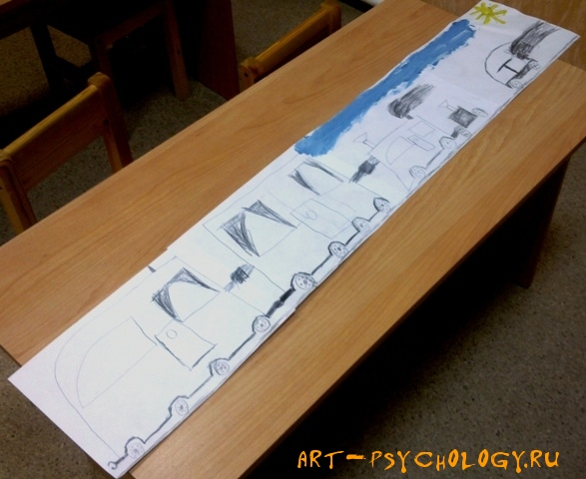
Основные моменты:
- мама - локомотив (сильный лидер), который тащит всех за собой, управляет семьей;
- себя мальчик нарисовал последним, что свидетельствует о низкой самооценке, зато он "едет сам и успевает" за поездом - т.е. стремится к самостоятельности, успеху;
- на рисунке отстутствуют бабушка и дедушка (проживающие вместе с мальчиком), что свидетельствует о негативных напряженных отношениях с ними;
- на рисунке отсутствуют люди, много штриховки (особенно между персонажами) - в семье эмоционально-напряженные отношения;
- поезд едет - данная жизненная ситуация воспринимается как промежуточная (развод родителей и новая семья, переезд в другой город и смена школы).
2. Все держатся за руки (Алина, 8 лет)
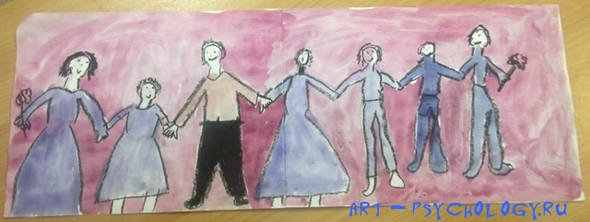
На рисунке изображены слева направо: мама, Алина, папа, бабушка №1, дедушка №1, бабушка №2, дедушка №2.
Основные моменты:
- все держатся за руки, но имеют достаточно личного пространства - благоприятная обстановка в семье;
- мама - самый близкий человек, с которым у Алины много общего;
- наибольшая тревога связана с папой, Алина очень хочет с ним общаться, но это трудно для неё;
- бабушка №2 имеет много мужских черт характера: единственная женщина на рисунке, изображенная в брюках;
- несмотря на сплоченность семьи, Алине в данный момент не хватает эмоциональной теплоты, поэтому изображены бабушки и дедушки, не проживающие с ними (недавно в Алининой семье случилось горе, которое родители тяжело переживали).
Важно! При интерпретации рисунков нельзя делать вывод по единичному показателю. Чтобы выдвинуть предположение, признаков должно быть несколько: например, размер фигуры, ее цвет и порядок изображения.

Арт-терапия упражнения: Путь к цели
Это необычное упражнение помогает актуализировать такие качества, как стремление к успеху, к достижению цели и даже получение удовольствия от преодоления трудностей.
"У меня не получается," - часто говорят дети и отступают перед трудностями. Действительно, многие дети (да и взрослые) быстро сдаются и сильно расстраиваются, когда у них что-то не получается. Как же воспитать такое качество, как целеустремленность, воля к победе, вера в успех?
Для начала можно просто посочувствовать: "Да, в начале действительно бывает очень тяжело" или "Иногда, когда долго не получается, то начинает казаться, что вообще никогда не получится".
А еще можно провести арт-терапевтическое упражнение "Путь к цели".
Арт-терапевтическое упражнение "Путь к цели".
Задание: нарисуй (слепи, построй) путь к цели для своего героя со множеством препятствий.
Героем может быть сам ребенок, другой человек или сказочный персонаж. У героя обязательно должна быть цель - зачем он преодолевает все эти трудности (сокровища, дом, друг)? Путь героя обычно пролегает через весь лист, и чем больше вы нарисуете препятствий - тем лучше! Когда рисунок закончен, важно обсудить каждое препятствие: как именно герой сможет его преодолеть. Важно, чтобы герой сам преодолевал их (лез, прыгал, плыл, сражался) и не пользовался сказочными способами вроде волшебной палочки или шапки-невидимки.
Здорово, если вы сможете придумать 2-3 способа преодоления каждого препятствия, взрослый может предлагать свои варианты. Но окончательное решение остается за ребёнком. И, конечно, хорошо бы нарисовать прямо на этом риснуке, как герой преодолевает все препятствия!
Упражнение "Путь к цели": примеры
Рисунок Кати, 7 лет: "Лыжня" (состоит из 2 листов)
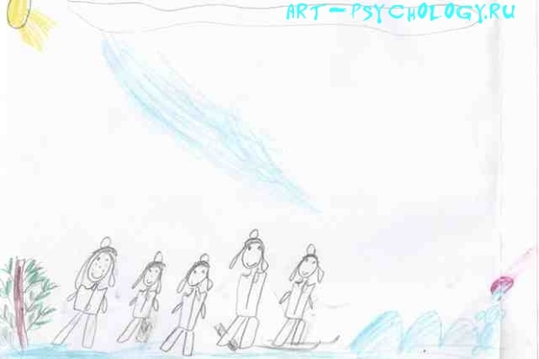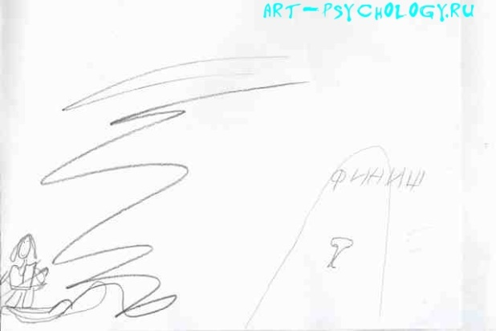
Катя не любит кататься на лыжах, но на физкультуре приходится. На её рисунке несколько девочек (она первая) собираются проехать по лыжне до финиша, где нарисован кубок (цель). По дороге им встречаются сугробы, ямы, снеговик, преградивший путь, едущие впереди лыжники, которых надо обогнать, метель. Катя сделает всё, чтобы достичь своей цели!
Рисунок Тани, 7 лет: "Путь к мечте" (состоит из 3 листов)
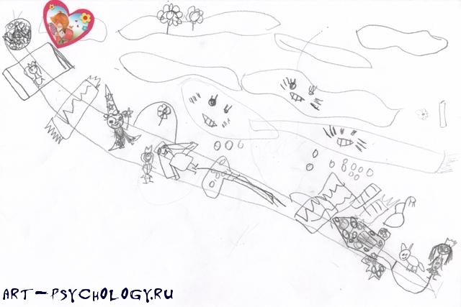
Агата (в нижнем правом углу) идет по дороге к своей цели (вверху слева), по дороге преодолевая огромное количество трудностей:
- волк - отвлекает и пробегает мимо,
- очень грязный дом, который надо отмыть - моет снаружи с помощью дождя из облаков,
- крутящаяся труба с углами внутри - перепрыгивает,
- огромный мухомор - сваливает и проходит по нему, как по бревну,
- робот - предлагает ему поиграть в жмурки и убегает,
- хищный цветок - отвлекает его, показыавя на цветы на облаках, и пробегает дальше,
- волшебник, загадывающий 13 загадок - загадывает ему свою загадку с условием, что он пропустит её, если не отгадает,
- полотенце из Мойдодыра - дает себя отмыть, а потом возвращается назад к грязному дому и моет его изнутри с помощью полотенца, мыла и душа,
- огромная книга с рассказами по 3,5 страницы каждый - читает её.
Все трудности успешно преодолены, и Агата получает свой мешок с мечтами (золото, бриллианты, сердца, колечки, наклейки и т.д.) и поселяется в том самом чистом доме. Волк её охраняет, а волшебник ходит в гости!
Рисунок Сони, 9 лет: "Домашнее задание как игра "Трагедия белок"
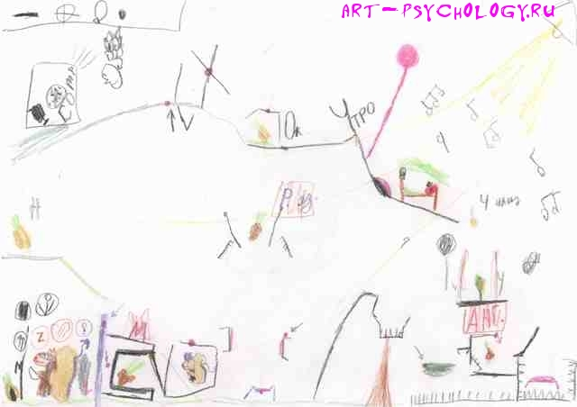
Путь идет слева направо, потом наверх, потом налево. "Н" - начало, первое препятствие - "М" (математика), второе - "Р.яз.", потом "Анг.", затем "Ч. наиз." (чтение и выучивание наизусть) , далее - кровать (сон), а уже утром "Ок." (окружающий мир) и достижение заветной цели - домика белки (обед и игра в компьютер).
На самом деле, любое скучное и неприятное дело можно изобразить в виде увлекательного приключения и тем самым изменить своё отношение к нему: уборку, длинную дорогу, рабочий день и т.д..
Другие примеры:
- выполнение домашнего задания как "Формула 1" - в статье "Не хочу в школу";
- предоление нарастающих трудностей - в материале про тест Вартегга.

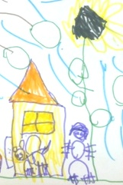Рисуночные тесты: "Детский сад"
Тест для определения уровня успешности адаптации ребёнка к детскому саду.
Рисуночный тест "Детский сад" с примерами интерпретации.
Адаптация ребёнка в детском саду - очень важный этап в жизни всей семьи. Успешная адаптация - залог дальнейшего посещения сада с удовольствием, а не со слезами и бесконечными заболеваниями.
Адаптация в детском саду может занимать от недели до полугода. После длительного пропуска или смены воспитателей и состава группы адаптация происходит заново.
Иногда бывает сложно понять, насколько комфортно чувствует себя ребёнок в детском саду. Часто бывает, что дети не хотят ходить в сад, плачут, цепляются за маму и долго не заходят в группу. Иногда уже через 15 минут они забывают обо всем, включаются в игровой процесс и вечером не хотят идти домой. Очень важно выяснить, где находится причина негативного поведения - в детском саду или вне его (в зависимости от мамы, в неуверенности в себе, в ревности к младшему брату и т.д.).
Узнать, насколько успешно прошла адаптация ребёнка в детскому саду, можно с помощью рисуночного теста "Детский сад". Тем более что интерпретация рисуночных тестов - процесс творческий и полезный для обеих сторон. Малыш сможет выразить свои переживания и волнения, а вы - посочувствовать и помочь ему.
Инструкция: нарисуй себя в детском саду. Никаких пояснений давать не надо, пусть ребёнок рисует то, что он сам захочет.
По окончании рисунка можно задать вопросы:
- Как там, в детском саду на этом рисунке? (грустно или весело, хорошо или плохо)
- Кто изображен на этом рисунке?
- Что они делают?
- Если никого нет, то где они?
- Кто придет первым? Что он станет делать?
- А что ты делаешь на рисунке? А что ты хотел бы делать?
- Если тебя нет на рисунке, то где ты?
Ребёнок может вносить изменения в свой рисунок по ходу этих вопросов. Учитывайте это при интерпретации любых рисуночных тестов: изменения - это желаемая, а не реальная ситуация. Например, сначала на рисунке он играл один (нехватка общения), а потом с Мишей (с ним он хотел бы дружить).
Интерпретация рисуночного теста "Детский сад"
1. Сюжет рисунка
Предполагаемые рисунки можно условно разделить на три группы:
1. Нарисовано только здание детского сада (внутри или снаружи).
2. Ребенок нарисовал только себя одного или всех, кроме себя.
3. Ребенок нарисовал себя и других людей (воспитателей, детей).
При интерпретации рисуночных тестов важно обращать внимание на наличие на рисунках людей. Если людей нет - это ВСЕГДА указывает на трудности в общении. Это могут быть ситуативные трудности (только на этом рисунке) или постоянные (на всех рисунках). При этом ребёнок может страдать по поводу нехватки общения ("Со мной никто не дружит"), а может и вовсе не нуждаться в друзьях (шизоидный тип характера). Расширить круг общения полезно будет в обоих случаях, так как мы живем в обществе и не можем обойтись без общения.
Итак, если на рисунке нет людей, то можно сказать, что адаптация ребёнка в детском саду вообще не произошла. Скорее всего, ему там одиноко, грустно, не с кем играть и т.д.. Предложите ему дополнить рисунок игрушками, растениями, животными, детьми, воспитателями, сказочными героями, мультяшками - кем и чем угодно, лишь бы там появились радость, движение и жизнь.
Если на рисунке изображен только его автор или, наоборот, все кроме него - то можно сделать вывод о том, что ему пока не удалось влиться в коллектив. В таком случае можно предложить несколько вариантов развития событий:
- Представь, что кто-то из ребят вернулся с прогулки и зашел к тебе в группу. Кто это будет? Что он станет делать? Кто-то еще пришел с прогулки. Кто это? Возьмёте его к себе в игру?
- Представь, что ты пришел в группу, а там уже много ребят (как на рисунке). Что бы ты стал делать? Во что играть? К кому бы подошел? А еще к кому можно подойти?
Малыш может нарисовать себя на одном рисунке несколько раз: стоит один у окна, сидит рядом с воспитательницей, рисует с Катей, играет с Мишей и т.д. - так у него появится выбор, как повести себя в той или иной ситуации.
Третий вариант - на рисунке 2 и более персонажей, включая самого автора. Ближняя или самая большая фигура - это наиболее значимый для ребёнка человек в детском саду. Значимый - не значит близкий: это может быть самый строгий воспитатель, злой обидчик или лучший друг. Важно выяснить, какая ситуация изображена: дружественная, конфликтная, угрожающая и т.д. Если ситуация негативная - придумывайте выходы. А если позитивная и комфортная, то, поздравляем, адаптация ребёнка в детском саду прошла успешно!
2. Фигуры на рисунке
Интерпретация рисуночных тестов начинается с общего впечатления о рисунке, затем выясняется сюжет рисунка, а потом - переходим к графическим особенностям: изображению фигур, характеру линий, цветовому решению.
Если ребёнок нарисовал себя, стоящим на ковре, на земле - на какой-либо линии, это говорит о том, что он чувствует себя уверенно, "твёрдо стоит на ногах". Если он развёрнут к другим людям лицом - это признак хорошей адаптации в коллективе детского сада, если спиной - плохой.
Если на рисунке присутствует воспитательница, то она играет важную роль в жизни ребёнка. Но если у неё рот черный, открытый, с зубами - значит, Ваш малыш переживает из-за ее слов (замечаний, упрёков) и действий (угроз, наказаний): боится, злится или обижается. При этом часто оказывается, что воспитатель не говорит "ничего такого уж страшного". Но рисунок - это отражение восприятия ситуации с точки зрения ребёнка. Т.е. для одного малыша услышать в свой адрес "Да что ж за дети-то такие бестолковые!" - ничего страшного, а для другого - очень больно и обидно.
3. Цвета на рисунке
Цвета и штриховка - дополнительные показатели, которые не стоит упускать из виду при интерпретации рисуночных тестов.
Цвета, указывающие на хорошую адаптацию ребёнка в детском саду: желтый, оранжевый, розовый, голубой, синий, зеленый. На плохую адаптацию - черный и серый. А вот красный цвет может быть разным, поэтому лучше спросить у маленького художника, что значит для него тот или иной цвет: "А красный цвет - он какой? Добрый или злой? Грустный или радостный?"
Усиленная штриховка, сильный нажим, перерисовывание и зачеркивание указывают на высокое напряжение и тревогу. Обратите внимание, какие именно детали (предметы, персонажи) ребёнок рисует с трудом.
Примеры интерпретации рисуночного теста "Детский сад"
1. Рисунок Серёжи 5,5 лет "Я в детском саду".
Сережа изобразил ситуацию, где он выступает на утреннике 23 февраля. Сначала на рисунке был только он один - маленький мальчик в правом нижнем углу, как будто спрятавшийся за ракетой. Руки опущены, поза неустойчивая (фигура слегка завалена), он как будто переминается с ноги на ногу. Эта ситуация очень волнует Серёжу, так как утренник совсем скоро, а он очень боится выступать перед зрителями и от волнения может расплакаться. В детском саду он чувствует себя одиноко, у него нет поддержки (на рисунке он один). Кроме родной сестры, играть ему не с кем, а она предпочитает общество девочек. Адаптация ребёнка в детском саду прошла неуспешно, но в таких случаях лучше говорить "еще не закончилась".
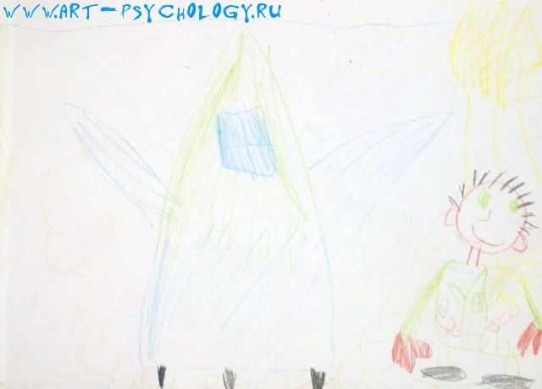
Работа с рисунком: мы добавили зрителей, которые могли бы поддержать Серёжу в трудную минуту: маму, папу, бабушку, дедушку и т.д.:
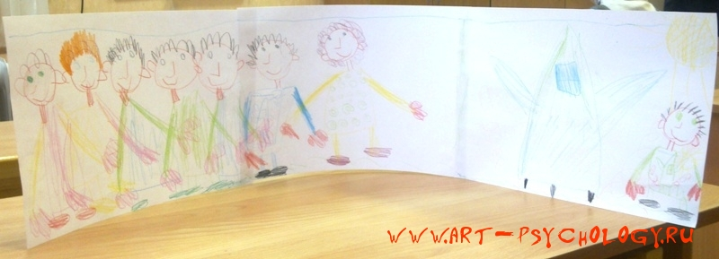
2. Рисунок Димы 6 лет "Мой детский сад"
Дима не любит ходить в детский сад и всеми способами (слезами, капризами и болезнями) пытается этого избежать. Мальчик изобразил здание детского сада, постройку во дворе и игровую площадку и себя, одиноко смотрящего из окна на улицу. Адаптация ребёнка к детскому саду прошла неудачно.
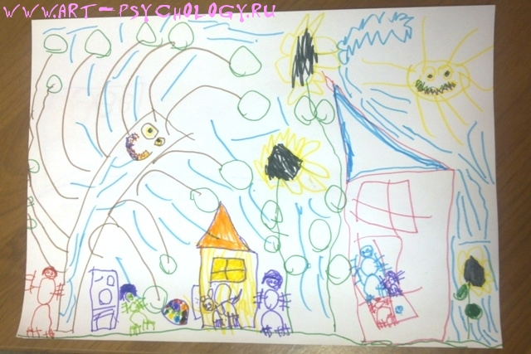
Первое впечатление от рисунка - беспокойство, тревога: очень много деталей, разнонаправленных линий, дерево вот-вот упадёт. Страх проявился в непропорционально больших черных подсолнухах. Еще одна яркая особенность рисунка - дерево и солнце зубастые и с черными зрачками. Это вербальная агрессия сверху, т.е. со стороны взрослых.
Люди на рисунке появились позже, и мы с трудом нашли для них место. Добавили и мячик, и "лазилку", и собачку - чтобы на рисунке стало комфортнее. Это проверяется вопросом: "Как теперь там, на рисунке? Лучше? А что можно сделать, чтобы стало еще лучше?"
На завершенном рисунке стало веселее, есть с кем постоять у окна и даже погулять.
Такая работа над рисунком подтолкнет малыша к тому, чтобы попробовать повести себя по-новому, и тогда адаптация в детском саду завершится успешно.

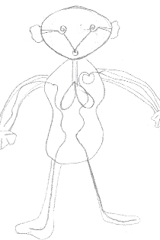Рисуночные тесты: "Человек"
Универсальный психологический тест: подходит как для определения уровня интеллекта у детей, так и для диагностики системы представлений о себе у всех возрастов.

Рисуночный психологический тест "Человек"
Психологический тест "Человек" специалисты часто используют как в повседевной практике, так и в процессе тестирования будущих первоклассников. Его разработал К. Маховер в 1946г. на основе теста Гудинаф–Харриса "Нарисуй человека".
Какую информацию может дать психологичский тест "Человек"?
1. Представление о себе
2. Образ тела человека
3. Уровень интеллекта (при определении уровня готовности к обучению в школе)
Инструкция: "Нарисуй человека" (любого, как хочешь). Если цель теста - определение уровня интеллекта, то можно дать задание: "Нарисуй человека в полный рост так хорошо, как ты умеешь". Важно обращать внимание на то, какие детали ребенок стирает или обводит несколько раз - это так называемые "проблемные зоны".
Материалы: лист А4 (обычно располагают вертикально) и простой карандаш средней мягкости (М или 2М). Резинку специально не предлагают, но дают по просьбе рисующего.
Вопросы после завершения рисунка:
1. Кто этот человек? Сколько ему лет?
2. Что он делает на этом рисунке? Где он находится?
3. Чем он занимается (учится, работает)?
4. Что он любит и что не любит?
5. Есть ли у него семья, друзья, враги?
6. О чем он мечтает?
7. Тебе он нравится? Что бы ты хотел в нем изменить?

Рисуночный психологический тест "Человек": интерпретация
1. Представление о себе (Я-концепция)
Размер фигуры и расположение в пространстве (общие правила для интерпретации рисунков):
- человек расположен в центре листа и занимает примерно 2/3 страницы - адекватная самооценка;
- маленькая фигура (меньше 1/3 страницы) ниже средней линии - заниженная самооценка, неуверенность в себе, сниженное настроение;
- маленькая, но выше средней линии - компенсаторно завышенная самооценка, сниженное настроение;
- огромная (больше 3/4 страницы) - завышенная самооценка, эгоцентризм, тревога.
Фигура смещена влево - человек ориентирован на прошлое ("живет воспоминаниями"), вправо - на будущее ("живет мечтами и надеждами"), находится в центре - на настоящее ("здесь и сейчас").
Фигура неустойчива, наклонена в сторону - неуверенность; стоит устойчиво, на какой-либо линии - уверенность, "твёрдо стоит на ногах".
Изображен человек своего пола - адекватная полоролевая идентификация. Противоположного пола - существует очень значимый, подавляющий человек или косвенный признак гомосексуализма.
Рассказ о нарисованном человеке отражает существующее или желаемое положение рисующего. Соответственно, интерпретация ответа "у него много друзей" будет "достаточно социальных контактов" или "не хватает социальных контактов". Как отличить? Если какая-то деталь подчеркивается или игнорируется, это указывает на трудности в этой сфере: "У него ОЧЕНЬ много друзей" или "Насчет друзей не знаю". Особенное внимание уделите вопросам № 6 и 7 - ответы на них отражают истинные волнения и переживания рисующего.
Голова - сфера мышления и отношения к себе. Соотношение пропорций головы и тела указывает на соотношение духовоного и физического в человеке.
Руки - символ взаимодействия с окружающим миром, общения с другими людьми. Если руки спрятаны, прижаты к телу, плохо прорисованы - общение затруднено.
Ноги - ощущение собственного положения в мире: устойчивого и прочного или шаткого и слабого.
Украшения, ресницы, прическа - артистичность, демонстративность, желание быть в центер снимания.

2. Образ тела человека
Рисунок отражает представление о человеческом теле, поэтому "проблемные зоны" будут нарисованы с напряжением (сильный нажим, стирания, множественные линии), пропущены (только намечены) или выглядеть странно, неадекватно. Например:
- на лице нет глаз; один глаз на лице в анфас; два глаза на лице в профиль.
- нет носа, нос в виде одной вертикальной линии или точки.
- нет рта или одномерный рот в виде горизонтальной линии.
- нет туловища или туловище в виде палочки.
- нет рук (одна рука у фигуры в анфас), нет пальцев.
- нисти в виде рукавиц, кисти-обрубки или круги без пальцев.
- нет ступней.
- нет одежды и нет никаких половых признаков.
- голень шире бедра и другие нарушения пропорций тела.
- подчеркнуты половые признаки или половые органы.
Признаки психической патологии:
- части тела отделены от туловища (не соединены с ним),
- в тело человека встроены неживые предметы (соединение живого с неживым),
- изображен не человек (робот, монстр и т.д.),
- полное стирание или закрашивание лица или всей фигуры,
- прозрачные детали (сквозь одну видно другую) (до 6 лет - нормально),
- нарисованы внутренние органы.
3. Интеллект
Уровень интеллекта оценивают по детализированности рисунка.
Основные детали: голова, туловище, глаза, рот, нос, руки, ноги - за каждую начисляется 2 балла. Парные детали оценивают в 2 балла независимо от того, изображены ли они обе или только одна.
1 балл ставят за каждую из следующих второстепенных деталей: уши, волосы (или шапка), брови, шея, пальцы, одежда, ступни (обувь). За правильное количество пальцев (по 5 на каждой руке) добавляют еще 1.
За пластический (обтекаемая фигура, мягкие линии) способ изображения – 8 дополнительных баллов; за промежуточный (при наличии хотя бы отдельных пластических элементов) – 4; если способ изображения схематический, причем руки и ноги изображены двойными линиями, то ставят 2 дополнительных балла. За схематическое изображение, в котором руки или ноги изображены одинарной линией или отсутствуют, дополнительных баллов нет.
Таким образом, минимальная оценка – ноль, максимальная (при наличии всех перечисленных деталей и при пластическом изображении) – 30. Ориентировочные возрастные нормы приведены в таблице:
Возраст | Баллы
3г 6м - 4г  4г 1м - 5лет  5л 1м - 6л  6л 1м - 7л  7л 1м - 8л  8л 1м - 9л  9л 1м - 10л  10л 1м - 11л  11л 1м - 13л  13л 1м и старше | 4 - 13  8 - 17  14 - 22  18 - 25  20 - 26  22 - 27  23 - 28  24 - 30  25 - 30  26 - 30

Психологический тест "Человек": пример интерпретации
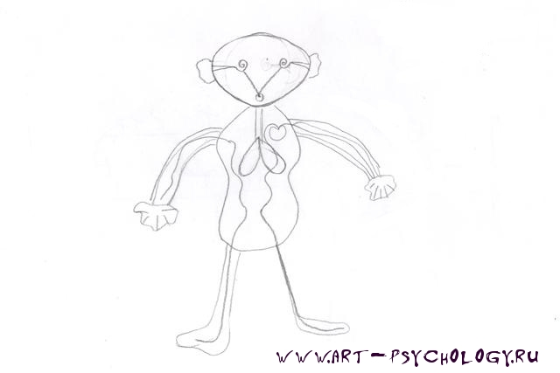
Рисунок человека, мальчик Слава 7 лет.
Первое, что бросается в глаза - нарисованы внутренние органы: кровеносная система, легкие и слухо-речевой аппарат. На лице нет глаз, а завитушки - это улитки внутеннего уха. В данном случае это признак шизоидной акцентуации характера и внешне проявляется как повышенный интерес к организму человека.
Рисунок нормального размера, расположен в центре. Стирания - в области головы (путаница в сфере мышления), левая нога, возможно, была травмирована. Человек нарисунке сконцентрирован внутри себя, на своем внутреннем мире - вокруг нет вообще ничего. Это особенность шизоидной акцентуации - погружение в свой собственный мир фантазий и уход от внешних контактов.
Интеллектуальное развитие:
основные детали: голова, туловище, рот, руки, ноги по 2 балла - 10;
второстепенные: уши, пальцы, ступни по 1 баллу - 3;
промежуточный способ изображения (туловище пластичное) - 2.
Итого 15 баллов - норма для 5-6 лет. Слава едва успевает по программе 1 класса.

